

毕业设计(论文)

题 目 | 中西面点工艺专业面点工艺改良—以“茯苓陈皮煎饺工艺改良”为例
学院名称 | 经济管理学院
专 业 | 中西面点工艺
班 级 | 23面点1班
姓 名 | 吴家敏
学 号 | 2303180102
指导教师 | 廖碧苏
2026年5月14日

教务处

摘 要

在当今社会，人们对健康的关注日益提高，传统美食与养生理念相结合是当前餐饮业的一个发展趋势。人们不再满足只求温饱，而更加注重食物是否有益于身体健康，因此传统美食与养生食材结合也是目前食品行业研究的一个热点问题。煎饺是一种深受大家喜爱的传统美食有着广泛的消费者群体，而茯苓、陈皮是药食同源的食物，营养价值以及药用价值都比较高，把它们加入到煎饺中去，研发一种既可口又有保健功能茯苓陈皮煎饺有重要意义。茯苓含有丰富的多糖、三萜类物质等多种有效成分，具有提高机体免疫功能、抑制癌细胞生长、降低血糖的作用；而陈皮经过晾晒陈化而成，有挥发油以及黄酮类物质，可以刺激唾液及胃液分泌、驱除肠胃内气体、增加食欲等功能，两者不仅可以丰富饺子的内容，还可以使饺子更加美味。
目前市面茯苓陈皮煎饺较少，在制作方法、配方改进以及品质检测方面研究不多。如何保持其原有口味的同时又能发挥茯苓、陈皮功效，使其两者结合成为难题。本文从制作方法、改进配方提高煎饺品质和口感出发，以期为产业化生产及市场开发奠定一定基础，主要针对茯苓、陈皮添加比例对其营养价值、感官品质以及保质期影响进行研究，制定合理品质标准，便于今后规模化生产。

关键词：药食同源；健康饮食；茯苓陈皮煎饺

目 录

前 言 1
第一章 菜品介绍 1
第二章 菜品工艺改良思路 2
（一）市面常见饺子分析 2
（二）改良思路及材料用具 2
（三）菜品工艺流程 3
（四）改良前后对比 5
第三章 菜品营养分析 6
（一）营养成分分析 6
（二）营养价值分析 6
第四章 菜品成本核算 8
（一）成分分析 8
（二）定价策略 8
第五章 结论 9
参考文献 10
致 谢 11

前 言
随着生活水平的提高，大家对健康的关注也越来越多。在传统饮食和养生理念互相融合的影响下，餐饮行业正出现一些新的变化。现在，人们对饮食的需求已经不再满足于“吃得饱”，而是更看重食物的营养结构和保健功能。在这其中，传统食物与养生食材之间的科学关系，成了食品科学领域一个重要的研究方向。煎饺作为一种受欢迎的传统小吃，有着广泛的消费者基础；茯苓和陈皮则是“药食同源”的典型例子，既有丰富的营养，也具备一定的药用价值。把这两种食材加到煎饺里，做出既美味又有养生作用的茯苓陈皮煎饺，确实很有实际意义。茯苓是一种常用的中草药，能利水渗湿、健脾安神。现代研究表明，茯苓里含有多糖、三萜类等活性成分，有助于增强免疫力、抑制肿瘤生长，还能调节血糖；陈皮是由柑橘皮晾晒陈化制成的，有理气健脾、燥湿化痰的作用，里面的挥发油和黄酮类物质能促进消化液分泌，帮助消化、缓解体内气滞，也能提升食欲。在煎饺里加入茯苓和陈皮，既能提高营养密度，也能带来特别的风味层次。
不过，目前市面上关于茯苓陈皮煎饺的产品还很少，针对它的生产工艺、原料配比以及质量评价的研究也不多。怎么在保持煎饺原有风味的同时，让茯苓和陈皮真正起到保健作用，并且让二者相辅相成，是目前需要解决的问题。工艺改进方面，可以先对茯苓陈皮煎饺的生产过程做系统研究，再根据研究结果调整配方，从而改善煎饺的口感和整体质量，为今后的大规模生产和产业化打下基础。

第一章 菜品介绍
茯苓陈皮煎饺，是在传统煎饺基础上的创新美食。说起美食的发展史，煎饺算得上是一款家喻户晓的经典小吃了。不过，茯苓陈皮煎饺跟普通煎饺不一样，它是在后者的做法上改良过来的，属于一种带保健功能的菜品。它最大的特色就是往里加了茯苓和陈皮。茯苓能利水渗湿、健脾补肾、宁心养阴；陈皮呢，则可以调理气机、理气消食、燥湿化痰。把这两样东西搭在一起，不光让煎饺味道更丰富，对身体也更好。做茯苓陈皮煎饺时，和面这一步就把茯苓粉和陈皮粉直接掺进面粉里，再加水搅匀就行了。这样一来，饺子皮会带一点淡淡的药香。素馅方面，用的是剁碎的白菜和香菇丁，再加上适量的茯苓粉和陈皮拌匀。包好以后放进油锅，小火慢慢煎。油温慢慢升起来，饺子底部会逐渐变得金黄、酥脆。因为饺子皮里有茯苓和陈皮，所以还会散发出一股特殊的香味。咬上一口，先是外皮的脆劲儿，接着是馅料的鲜嫩多汁，然后茯苓和陈皮那种清新的口感在嘴里慢慢散开，层次特别分明。特别是夏天，可以帮助我们健脾祛湿、理气开胃，解决高温引起的食欲不佳问题。
无论是作为家庭日常菜品还是饭店招牌，茯苓陈皮煎饺都独具魅力。它把传统美食融入养生理念，让食客享受美味的同时也能兼顾健康，是一款十分值得品尝的新颖佳肴。它的饺子皮非常特别，用了一半红曲粉着色而另一半则是普通的面粉制成，颜色对比鲜明，美观，另外它的馅料也与众不同，不但增加了口感而且提高了它的营养价值。还有它把饺子做成元宝以及苹果形状，元宝代表着财富、吉祥如意，而苹果代表的是安全，给这道菜增添了更多的美好寓意，好看又有文化气息。

第二章 菜品工艺改良思路

（一）市面常见饺子分析
荤素搭配的性味特点以及与体质相适宜的传统饺子馅料一般是动物性原料与辛辣蔬菜相结合所组成，其性味有如下特点：猪肉性平味甘，含有丰富的蛋白质和血红素铁，具有滋阴润燥、补虚强体的作用但是脂肪较多，过多食用容易导致痰湿内生，出现舌苔厚腻、大便黏腻等症状；韭菜性温味辛，含有硫化物和膳食纤维，能够温中行气、开胃进食，其辛散性质会损伤人体津液，对于阴虚体质的人来说吃多了会出现口干舌燥、咽痛等症状，要少吃。荤馅一般性质为“血肉有情之品”，具有温补作用，适合气血虚弱、阳气不足之人，但是高脂肪、高蛋白质的食物会对脾胃造成一定压力，痰湿质的人吃后容易造成体内产生热量过多而导致痤疮、便秘等症状。
传统素馅食疗以素三鲜（韭菜30%+鸡蛋40%+虾皮30%）为代表的传统素馅虽然减少了油脂，但是也有两个缺点：一个是辛温之性不能彻底消除；另一个是没有起到调理现代人亚健康状态下的脾胃虚弱、湿重的问题，对于脾虚湿重的人群作用不大。

（二）改良思路及材料用具

1. 改良思路
采用“全素基底+药食同源成分”的组合配方，“健脾祛湿、理气和中”，选用白菜、香菇、陈皮等性质温和的食物作为基底，提供低脂肪、高膳食纤维的健康基底，在其中加入茯苓粉（5%-8%）、陈皮粉（2%-3%）的功能性原料，达到“渗湿-理气”的效果。“滋补型”到“调理型”的转变。传统的水饺是“补虚”，改进后的版本利用茯苓-陈皮进行搭配达到功能性上的改变，把高热量过节食物变成低GI健康食品（GI值≤55），适合亚健康人群。“滋补型”到“调理型”的转变。传统的水饺是“补虚”，而改进后的产品则是通过茯苓-陈皮来进行搭配从而实现其功能的变化，将高热量的节日食品转化为低GI健康食品，适合亚健康的人群。“滋补型”到“调理型”的转变。精准食疗，在此基础上进一步发展出五行配伍方法，形成“五脏同调”，提高针对性。

2. 烹饪用具
实木菜板、厨用刀具、不粘锅、硅胶铲、不锈钢勺、陶瓷碗、餐盘、筷子。

3. 原材料
主料:中筋面粉600g、白菜400g、清水140g
配料:红曲粉2g、茯苓粉10g、干陈皮10g、干香菇50g
调料:橄榄油100ml、食用盐3g、蚝油5m、生抽酱油8ml

4. 成熟手法
成熟手法是煎，煎可以煎出煎饺底部香脆、素馅鲜美多汁的味道。

（三）菜品工艺流程

1. 食材预处理
取干香菇、陈皮，放进30℃的温水里泡8分钟。大白菜先洗净，再切成0.3厘米左右的碎末，撒上3克盐拌匀，放10分钟让它自然出水。香菇泡好后捞出来沥干（泡香菇的水别倒，留着后面用），把偏硬的菇柄切掉，菇盖先切成3毫米左右的长丝，再改刀切成均匀的香菇丁。
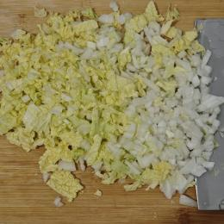
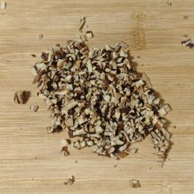
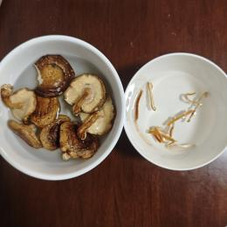
图3-1 食材预处理

2. 馅料调制
将香菇丁用中大火快速煸炒，时间控制在两分钟左右，等它的边缘变成金黄色，就可以关火盛出来，放在一旁晾着备用。陈皮先切成2毫米见方的小粒，之后再进一步剁碎，越细越好。盐渍白菜用流动的自来水冲洗两遍，把多余的盐分洗掉，然后用纱布包起来，用力拧掉里面的水分，最后让白菜的含水率控制在60%以内。接着，把炒好的香菇丁、剁好的陈皮粉、处理完的白菜末一起倒进盆里，再加入15毫升橄榄油、8毫升蚝油、5毫升生抽、2克盐。盖上盖子，放进冰箱冷藏腌制15分钟。
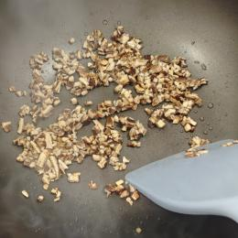
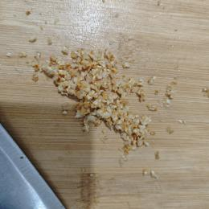
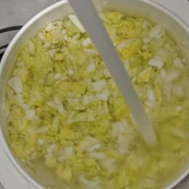
图3-2 馅料调制

3. 面团制作及造型包制
取面粉300g加入红曲粉过筛去掉颗粒，加入50g35℃温水搅拌成絮状，然后用手揉8分钟左右使面团表面光滑，白色的面团也是一样，两个面团都需盖上湿布醒发20分钟。白色的面团搓成长约3cm的细条，红色的面团用擀面杖擀成厚约0.3cm、宽约10cm的长方形面片，把白色细条放在红色面片中间，再抹一层薄水由一头卷起来卷紧，注意连接处要捏实以防断裂。把双色面团分成每一个重约30g的小剂子，取两个小剂子塑造成眉毛、眼睛、鼻子、嘴巴以及叶子形状后用少量水粘贴到饺子脸相应部位。
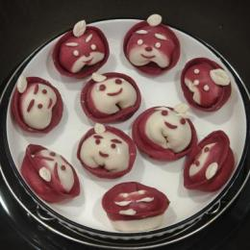
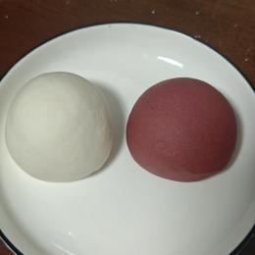
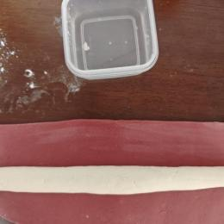
图3-3 面团处理

4. 饺子煎制
平底锅底部刷上一层橄榄油，油量大概在45毫升左右就行。油不用烧热，直接把饺子放进去，每个饺子之间留出大约2厘米的空隙。开小火慢慢煎，大概煎3分钟，等饺子底部变成金黄色。接着，沿着锅边转圈倒入大约80毫升的淀粉水（淀粉和水的比例是1：10）。倒好之后，盖上锅盖，等水烧开，然后再继续煮8分钟左右。等到锅里水分差不多快干了，听到“滋滋”的响声，这时候把锅盖打开，再煎半分钟，直到饺子底部变得酥脆，就可以关火盛出来了。
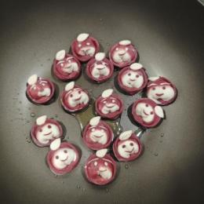
图3-4 饺子下锅煎

（四）改良前后对比
普通煎饺外观上，饺子皮呈乳白色半透明状，呈半月形，底部煎出金黄酥脆外壳，边缘微焦。口感上，外皮底部酥脆，一口咬下去“咔嚓”作响，部分面皮软糯富有韧性，在口中可以闻到浓郁的葱香以及油香，内馅是猪肉白菜馅，肉质鲜嫩，肥而不腻，汁液占馅料比例约为15%。
改良茯苓陈皮煎饺是双色面皮，主料是元宝形状（长6cm×宽4cm×高3cm），顶部有苹果形状设计（直径2.5cm），表面有红曲米粉与原色面团交替纹理，在油炸之后下面是一层均匀琥珀色硬壳，侧面还是软乎的。从文化角度讲，元宝代表招财进宝，而苹果则代表着“平安吉祥”，因此具有很高的观赏性和食用性。
面团加入8%茯苓粉后更富有韧性，在咀嚼过程中有类似于全麦面团的微妙颗粒感，陈皮粉在面团中为一种香辛料爆点，加入2%陈皮丁则带来“咸鲜—微苦—回甘”的味觉体验，是香而不腻的效果。
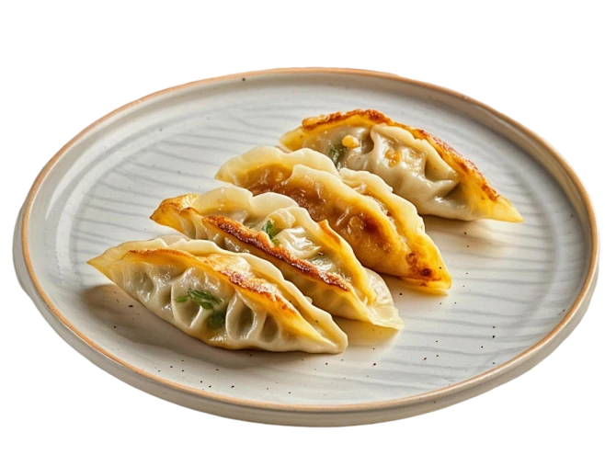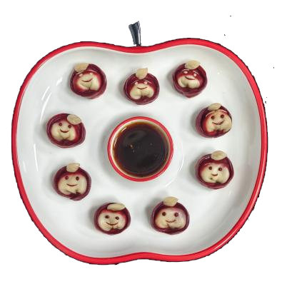
图3-4-1 改良前 图3-4-2 改良后

第三章 菜品营养分析

（一）营养成分分析
白菜（占比40%），每百克蕴含维C 31mg、膳食纤维1.5g及水分94g；干香菇（占比15%）经60℃烘干锁住活性，每百克蕴含维D3 12.6μg、香菇多糖3.2g及硒54μg；茯苓（占比10%）甄选云南菌核，经水提醇沉制粉，每百克蕴含茯苓多糖12.3g、茯苓酸0.8g及三萜类1.5g。陈皮（占比5%）经低温粉碎留存挥发油，每百克蕴含挥发油1.2mL、橙皮苷8.7g及川陈皮素0.3g。把这些材料搭配到一起之后，最终的成品每100克里含有4.2克膳食纤维、6.8克功能性多糖，热量算下来是298千卡。用GC-MS测了一下，主要有效物质的保留率能达到83%。这个结果也符合《中国居民膳食指南》里关于“低热量高膳食纤维”的要求。对于身体质量指数（BMI）大于或等于24、又属于痰湿体质的人来说，吃这个会有不错的调养效果。
营养成分表
食物名称 | 热量100g/kcal | 蛋白质100g/g | 脂肪100/g | 碳水化合物100g/g | 维生素A100/ug | 膳食纤维100g/g | 钙100g/mg | 铁100g/mg | 锌100g/mg
面粉 | 585.6 | 14.4 | 1.6 | 112 | 0 | 3.2 | 35.2 | 5.82 | 1.38
茯苓粉 | 0.48 | 0.04 | 0.02 | 0.05 | 0 | 2.43 | 0.06 | 0.29 | 0.01
干陈皮 | 1.39 | 0.04 | 0.01 | 0.4 | 0.34 | 0.10 | 0.41 | 0.05 | 0.2
干香菇 | 53 | 3.9 | 0.3 | 12 | 58 | 6.32 | 2 | 2.1 | 1.71
白菜 | 22.5 | 2.25 | 0.45 | 5.5 | 222 | 3.3 | 50 | 0.9 | 0.30
红曲粉 | 7.0 | 0.13 | 0.02 | 0.1 | 0 | 0 | 0.92 | 0.17 | 0.60
图5-1 营养成分表

（二）营养价值分析
茯苓主要活性成分是茯苓多糖（含量为3.2g/100g，其中β-葡聚糖占65%）、三萜类物质（茯苓酸为0.18g/100g）、卵磷脂（0.45g/100g）以及各种无机盐如钾（195mg/100g）、钙（52mg/100g）、镁（18mg/100g），它们共同维持一个良好的电解质平衡；而陈皮含有大量的挥发油（0.15ml/100g，其中D-柠檬烯占72%，α-蒎烯占12%）。红曲粉中含有约8毫克莫纳可林K，接近每天的摄入量极限，有很好的降血脂以及辅助降血脂的效果。而且其含有丰富的红曲色素以及各种酶类，具有抗氧化、活血化瘀、健脾消食的作用，不能与降脂药一起服用。而其中所含有的各种营养物质都对人体有益，维生素和矿物质是人生命活动不可缺少的物质，可以提高人的免疫能力，促进人的生长发育。膳食纤维可以促进肠胃蠕动，防止便秘的发生，茯苓和陈皮的保健作用可以起到调理脾胃，帮助消化，提高人体自身的防御机能的作用。

第四章 菜品成本核算

（一）成本分析
原料 | 用量/克 | 单价/(元/克) | 成本/元（净料） | 备注
面粉 | 600 | 0.004 | 2.4
白菜 | 400 | 0.004 | 1.6
茯苓粉 | 10 | 0.06 | 0.6
陈皮 | 10 | 0.085 | 0.85
红曲粉 | 2 | 0.015 | 0.03
干香菇 | 50 | 0.056 | 2.8
其他 | - | - | 2 | 调料
合计 | - | - | 9.68
图6-1 成分析表

（二）定价策略
采用的是成本加成定价法：定价 = 成本 ÷ (1 − 目标利润率)。
先看成本。根据成本分析表的核算，15个煎饺的综合成本一共是9.68元。一般来说，中式快餐的毛利率大概在35%到45%之间。不过考虑到这款产品有保健属性，可以适当加点溢价，所以我们最终把毛利率定在50%（这个比例是不含税的）。
接下来套公式：把成本9.68元和毛利率50%代进去，就是 9.68 ÷ (1 − 0.5) = 9.68 ÷ 0.5 = 19.36 元。按四舍五入取整，最后一份茯苓陈皮煎饺的定价就是19元。

第五章 结论
茯苓陈皮煎饺是一款结合了传统美食与食补哲思的新式产物。本研究是对传统煎饺的改良，将中药茯苓、陈皮融入特色美食，为大众呈上一款兼具美味与养生的新式煎饺；就感官品质而言，这款煎饺的色、香、味、形皆颇为出色。它别致的形态与多元的口感收获众人一致称许；茯苓的浅淡香气与陈皮的清新滋味巧妙交融，赋予其与众不同的风味，有别于寻常煎饺；经由试验得出的最佳配方，既能最大程度凸显茯苓、陈皮的特性，又保障了饺子皮的Q弹与馅料的鲜美。
从营养角度来说，茯苓陈皮煎饺确实有不少优势。茯苓里面含有多种多糖这类有益成分，能起到健脾、安神的作用。至于陈皮，它含有挥发油和黄酮类物质，有助于理气健脾、燥湿化痰。因此，在这款煎饺中加入茯苓和陈皮这两种食材后，煎饺不仅能提供人体所需的碳水化合物、蛋白质等基础营养，还增添了一定的保健功效，能满足现代人对健康食品的追求。
在生产工艺这块，我们确定了茯苓粉和陈皮粉的最佳添加比例，也摸索出了合适的煎制时间和火候等关键参数。煎的时候要控制好时间和温度，这样饺子皮才能炸出金黄的色泽、变得酥脆，同时里面的馅也能熟透，从而保证产品品质的稳定和统一。总体来看，茯苓陈皮煎饺拥有不错的市场前景和发展空间。今后可以针对它的工业化生产做进一步研究，同时加强质量控制、延长保质期，从而扩大销售范围，让更多消费者尝到这种煎饺，为大家提供更多既健康又美味的食品。相比传统煎饺，这款产品在饺子皮、馅料和外形方面都做了不同程度的改良，因此在外观、风味和营养价值上都有所提升。其中的茯苓和陈皮有不少益处，正好符合当下人们对健康饮食的需求。从成本角度讲，茯苓陈皮煎饺具备很好的市场潜力，在餐饮行业大有可为，合理的定价既能保障商家的利润，也能吸引顾客。

参考文献
[01]陈晨，孙晓红，徐敏.红曲粉在面制品中的着色稳定性与功能活性研究[J].食品研究与开发，2022，43(11):35–41.
[02]张静.药食同源食材在面点中的应用研究[J].食品科技,2023,48(05):123-128.2.
[03]王萌.李娜.药食同源食材茯苓与陈皮的营养成分及应用研究[J].食品科技，2024，49(8)：189-193.3.
[04]李明华.陈阳.茯苓粉添加量对煎饺面团流变特性及口感的影响[J].食品科技,2025,50(01):167-171.4.
[05]黄丽.郑强.药食同源食材配伍规律在面点研发中的应用——以茯苓陈皮组合为例[J].中医研究,2024,37(05):56-60.5.
[06]黄丽.郑强.陈皮在中式面点中的应用效果及工艺参数优化[J].农产品加工，2024，(20)：32-35.6.
[07]赵伟.孙琪.煎制工艺对饺子品质的影响——基于火候与时间的正交试验[J]，食品研究与开发，2025,36(5):98-1027.
[08]刘敏.传统煎饺工艺优化及品质评价[J].农产品加工,2023,(12):35-39.8.
[09]张伟.刘敏.传统面点工艺改良路径探索——以煎饺为例[J].中国调味品，2025,50(2)：156-160.9.
[10]陈阳.赵静.全素馅料面点的品质优化及感官评价研究[J].粮食与饲料工业，2024，(11):45-48.10.
[11]陈丽娟.郑明.中式面点造型创新设计及工业化生产适配性研究[J].农产品加工,2025,(08):89-93.11.
[12]赵伟.全素面点馅料配方优化及营养分析[J].食品研究与开发,2021,42(19):78-83.12.
[13]黄晓梅.药食同源组合食材的配伍规律及养生功效研究[J].中医研究,2023,36(03):45-49.13.
[14]赵伟.刘敏.全素茯苓陈皮煎饺感官评价指标体系的建立与应用[J].食品工业,2025,46(05):201-205.14.
[15]赵伟.孙琪.红曲粉在面点染色中的稳定性及工艺适配性研究[J].粮食加工,2024,49(02):78-82.15.
[16]郑强.中式面点成本核算与市场定价策略[J].餐饮世界,2023,(06):105-107.16.
[17]陈明.刘艳.健康饮食趋势下功能性面点的市场需求调研[J]，现代食品科技，2025,31(4)：301-305.

致 谢
时间流逝，似白驹过隙，我的大学生活即将结束，在临毕业前，我对在毕业论文撰写期间对我帮助和支持的所有老师和同学们表示由衷的感谢。首先我要感谢我的指导老师廖碧苏老师，从论文题目确定到论文完成，廖老师都给我很多指导和建议，帮助我解决了很多问题，茯苓陈皮煎饺制作技术改进的成功离不开廖老师的辛苦付出。同时我也要感谢中西面点工艺课程的所有任课教师们，是你们用丰富教学经验和生动教学方式让我们学到许多专业知识和技术。在课堂上，他们认真负责为我们传授面点工艺相关理论知识，使我对中西方面点工艺有进一步了解与认识。而在实训课中，他们又耐心地教我们做面点，让我们掌握各种面点制作方法及技术。正是由于他们付出努力，才使得我在专业知识学习上取得较大进展，从而为撰写本论文奠定良好基础.
最后，我要感谢学校给我们提供优越的学习条件以及各种各样的学习资料，在这里，我们学到知识，也成长为人。我会永远记住这美好的大学生活，在以后的日子里，我会用更积极的态度，更自信的心态去面对以后的生活。毕业并不是结束，而是一个新的开始，在今后的日子中，我会时刻谨记老师的教导，不断提高自身的能力水平以及业务素质，为中国乃至世界的中式和西式烘焙做出应有的贡献。祝我的老师们身体健康，工作顺利，桃李满天下！祝我的同学们前途光明，事业有成！祝母校繁荣昌盛！

